ПАСПОРТ ЭКСКУРСИОННОГО АВТОБУСНОГО МАРШРУТА
в рамках образовательного проекта «Живые уроки»
«ЖИВОТНЫЕ В ПАМЯТНИКАХ ЧЕБОКСАР»

(Разработчики:
Морозова Анна, ученица МБОУ «СОШ №18» г. Чебоксары,
Валентина Ивановна Константинова,
учитель начальных классов МБОУ «СОШ №18» г. Чебоксары)

Название маршрута | «Животные в памятниках Чебоксар»
Месторасположение | - пр. М. Горького, 2 (Парк культуры и отдыха «Амазония»)  - ул. К. Иванова, 91А (Студенческий сквер)  - бульвар Купца Ефремова, 1 (Чебоксарский Арбат)  - ул. К. Иванова, 1А  - Президентский бульвар, 14  - пр. Ленина, 4 (здание Арбитражного суда)  - ул. Гагарина, 1  - ул. Николаева, 6А (детский парк им. А.Г. Николаева)  - пр. Ленина, 46А (сквер Чапаева)  - пр. Тракторостроителей, 69Б  - ул. Калинина, 60 (здание Чувашского государственного художественного музея)
Объекты маршрута | - Барспит – царица сувар (конь царицы Барспит)  - Архитектурно-парковый комплекс «Добрый Ангел Мира» (голубь)  - Декоративная скульптура «Птица счастья»  - Памятник святым Петру и Февронии Муромским (голуби)  - Скульптурная композиция «Лебеди»  - Скульптурное изображение львов  - Памятник «Бабушка с семечками» (воробьи)  - Скульптура-фонтан «Летящие утки»  - Памятник Чапаеву (конь Чапаева)  - Памятник дворничихе с котом (кот)  - Медные фигуры мифологических существ Сехметь
Возрастная категория участников | Младший школьный возраст
Области развития | Познавательная, речевая, социально-коммуникативная, художественно-эстетическая
Время экскурсии | 3 часа
Вид активности участников | Экскурсанты, передвигаясь на микроавтобусе по заданному маршруту, выполняют задания квеста:  1. Сделать общее фото команды с памятником.  2. Сформулировать и записать идейный замысел памятника.  3. Вспомнить и записать пословицы и загадки об изображенном животном.
Необходимый материал | Карта города с указанием памятников. Бланк с заданиями и ручка. Фотокамера.

Маршрут «Животные в памятниках Чебоксар»

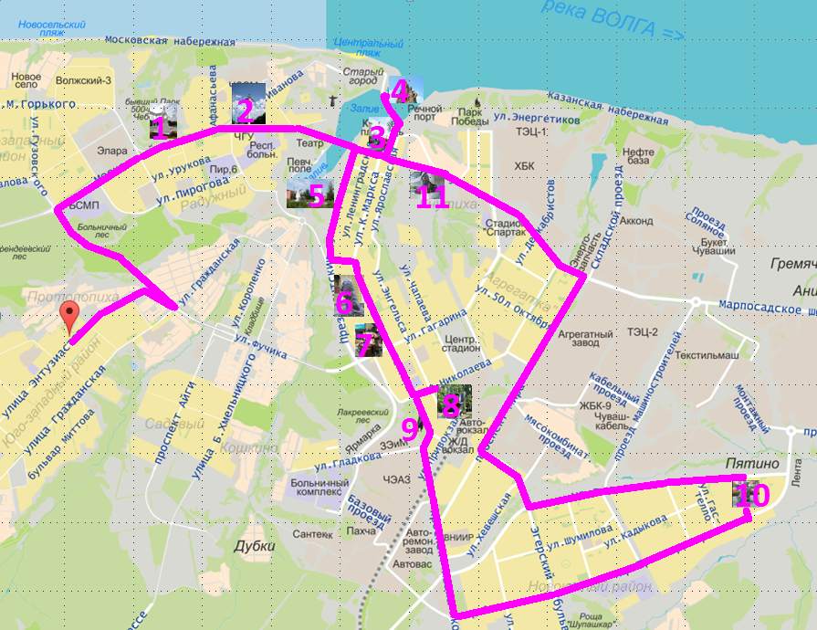

Образы животных в памятниках Чебоксар

В Чебоксарах более 100 памятников. Образы животных запечатлены лишь в 11 из них (приложение 1).
- Барспит – царица сувар. Она удерживает за поводья вздыбленного коня. Памятник установлен в 2017 году. Часть архитектурно-скульптурного ансамбля строящегося парка Амазония. В 731 году царицей сувар стала вдова Алп-Илитвера Барспит (лицо барса). Барс являлся одним из самых популярных звериных образов в легендах суваро-булгаро-чувашского народа. Его изображения сохранились на многочисленных изделиях суваро-булгар. Образ барса использовался на боевых знаменах суваро-булгарских войск. Барспит стала царицей в трудное для сувар время. С юга беспрерывно на территории её государства вторгались полчища арабов. У нее была дочь Чичак (цветок) и два сына — Барспик (парс пек) и Булан (олень). С целью пресечь эти вторжения царица вместе с сыном Барспиком собрала сильную армию, которая, вступив в сражение, разгромила передовые отряды арабов, вторгшихся на Северный Кавказ, затем, отбив Дербент, двинулась на юг, в Переднюю Азию. Следом ее войска взяли столицу Ардебиля в Албании (совр. Азербайджан), разгромили арабское войско Джарраха. Таким образом Барспит отвела угрозу, нависшую над суварами, обеспечив своему народу мир и процветание.
- Добрый ангел мира. Удерживает в руках голубя.Автор памятника – заслуженный художник России Петр Тимофеевич Стронский. Открыт 1 сентября 2007 года. Находится в Студенческом сквере: ул. К. Иванова, 91А. Архитектурно-парковый комплекс «Добрый ангел мира» – дань памяти и глубокого уважения великим меценатам минувших дней. Этот комплекс создан более чем в 40 городах России. Это величественный монумент, символизирующий извечное стремление человечества к миру и надежде на светлое будущее. Скульптурная композиция представляет собой колонну выстой 10 метров, увенчанную ангелом. Он стоит на полусфере, символизирующей нашу планету, в его руках голубь – символ мира и надежды.
- Птица счастья. Скульптор Сергей Николаевич Кадикин. 2001 год. Как прилет первой ласточки, композиция символизирует наступление возрождения, нового подъема, благополучия и прирастания богатства. По замыслу автора, соединившиеся в единую лирическую композицию камень таганаит и скульптура «Птица счастья» станут символами республики в новом тысячелетии.
- Памятник Петру и Февронии Муромским. На сложенных ладонях святых сидит пара голубей – символ мира, чистоты, любви, безмятежности, надежды. Скульптор Сергей Михайлович Исаков, 2016. Об этих святых существует красивая легенда.В городе Муроме князь Петр длжен был убить змия, приходившего к жене его брата. Взяв Святой Агриков меч, Петр вышел бороться со змием. Петр врага одолел, но кровь змия попала на него, и князь заболел проказой. Никто не мог его вылечить. В Рязанской земле было много врачей, и Петр поехал туда. В селе Ласково жила дочь древолаза Феврония, которая согласилась исцелить князя, если тот женится на ней. Петр исцелился, но передумал жениться и снова заболел. Приехав к Февронии снова, Петр попросил прощения и женился на девушке. Петр и Феврония жили в мире и согласии, однако боярам не нравилось, что на княжеском престоле была простолюдинка. Они сказала князю: Феврония не должна царствовать. Она может уйти из Мурома, и князь сможет править с другой женщиной. Или Петр уйдет вместе с женой из Мурома. Князь выбрал второе. Супруги уплыли из Мурома по Оке. Тем временем в городе началась борьба за княжеский престол, междуусобицы, и бояре попросили князя с женой вернуться. В старости супруги приняли монашеский постриг и умерли в один день и час. Их похоронили в разных могилах, но их тела оказались в одной могиле. Пётр и Февронья являются символом семьи и верности. Праздник этих святых отмечается в России 8 июля.
- Лебеди. Перед зданием Дворца детского и юношеского творчества по Президентскому бульвару расположена скульптурная композиция, изображающая двух лебедей. Лебедь — символ возрождения, чистоты, целомудрия, гордого одиночества, благородства, мудрости, пророческих способностей, поэзии и мужества, совершенства.
- Львы. Скульптор Владислав Дмитриевич Немцев, 2008. Вход в здание Арбитражного суда охраняют два грозных льва. Лев – один из древнейших символов архитектуры. Это стражи, охраняющие вход во дворец, храм или усыпальницу.
- Бабушка, продающая семечки.Воробьи прилетели полакомиться семечками. В 2016 году на Центральном рынке перед главным входом установили скульптуру торгующей семечками бабушки. Пожилая, крупная женщина с огромным мешком семечек и мерным стаканом уселась на стульчике. Бабушка ласково смотрит на воробья, сидящего у нее на рукаве. Еще две птички сидят на мешке и плече старушки. Скульптура очень похожа на памятник в Минске около Комаровского рынка, установленный еще в 2002 году.
- Летящие утки. Иногда скульптуру-фонтан называют «Гуси-лебеди». Установлена в 1997 году. Эта композиция – дар ОАО «Элара» детскому парку в честь годовщины полета третьего космонавта планеты А.Г. Николаева. пять диких уток навечно избрали своим небом чебоксарский герб. Летящие птицы – неповторимый символ в мировой геральдике, означает стремление к свободе, инициативе и проявления достижения поставленных целей. По преданию уточка – творец Мира и знак его вечного продолжения. Эти птицы в изобилии водились в давние времена вокруг городского поселения и потому нашли отражение на гербе Чебоксар. Сама Императрица Екатерина II, побывав в 1767 году в столице Чувашии, позднее отметила в своих записях красоту и самобытность Чебоксар, открывающуюся со стороны Волги. Символ «Пять серебряных уток» – эмблема, дарованная императорским указом в 1783 году, означающая: «В верхней части щита герб Казанский. В нижней – пять летящих, в золотом поле уток в знак того, что в окрестностях сего города оных очень изобильно».
- Памятник Чапаеву. Комдив изображен на вздыбленном коне. Скульптур П.Баландин, архитектор В. Морозов. Воздвигнут 23 июня 1960 года. Первоначально памятник был установлен у завода имени Чапаева, затем в 1984 году его отреставрировали и переставили в центр города. До реставрации фигура Чапаева была бетонной, затем – отлита из бронзы. Кроме монументальности исполнения, этот памятник примечателен еще и тем, что выполнен в реалистичном стиле. Автор шедевра настолько любил точность в деталях, что изобразил комдива в двух левых сапогах. Дело в том, что в годы Гражданской войны они шились так же, как и валенки, по лекалу на одну ногу.Чапаев Василий Иванович – командир Красной армии, участник Первой мировой и Гражданской войн, кавалер трёх Георгиевских крестов, кавалер ордена Красного Знамени. Чапаев родился 28 января (9 февраля) 1887 года в деревне Будайка, Чебоксарского уезда Казанской губернии. Ныне бывшая деревня Будайка находится практически в центре города Чебоксары. Сегодня уже никто и не знает, что настоящая фамилия Василия Ивановича была Чепаев, а не Чапаев. Фурманов в своем романе изменил одну букву и фамилия так и осталась Чапаев.
- Дворничиха с котом. Дизайнер проекта Владимир Васильев, скульптор Георгий Пупин, 2015. Скульптурная композиция в виде энергичной девушки с метлой в руках и котом у ног установлена рядом со зданием управляющей компании ЗАО «Эткер» на проспекте Тракторостроителей, 69Б. Прообразом как дворника, так и кота послужили реальные персонажи: уборщица Инна и ее ласковый кот.
- Сехметь. Мифологические существа с туловищем животного и головой девушки в национальном головном уборе. 2008. Медные фигуры расположены у входа в здание Чувашского государственного художественного музея. Скульптор Владислав Дмитриевич Немцев почерпнул ее образ из книги народного писателя Чувашии М. Юхма «Древние чувашские боги и герои». Светлоглазая Сехметь – любимая дочь верховного бога Тангара и богини Пюлехҫĕ. Младшая сестра Киреметя. Когда люди по наущению Шуйтана схватили и умертвили Киреметя, спустившегося на землю, чтобы даровать им счастье, Тангар страшно разгневался и послал Сехметь на землю, чтобы стала она карой для рода человеческого. Превратил он ее в полульвицу-полудевицу – и отправил искать всех злых, непокорных, возомнивших себя выше богов. Первое время Сехметь исправно служила воле отца. Но Шуйтан решил навсегда уничтожить род людской и придумал такой напиток для Сехметь, выпив который она бы пуще прежнего разъярилась. Из ячменя приготовил он этот напиток, который люди потом назвали эрех. Выпив его, дочь владыки вселенной забыла наказ отца и стала уничтожать всех людей, которых встречала на своем пути. И стал род людской угасать на земле. Взмолились люди великому Тангару и сыну его, Киреметю, и решили поднести ему большой подарок. Сначала предложили раба, красивого и сильного мужчину, но Киреметь не принял его. И люди подарили Киреметю девушку – стройную, как ива, красивую, как спелое яблоко, ясноглазую, как богиня, девушку. Принял Киреметь девушку и смилостивился, решил сохранить род людской – и убрал с пути Сехметь весь эрех. Владыка Тангар, видя все, что творится на земле, решил, что достаточно наказал людей. Вернул он светлоглазую Сехметь в свои изумрудные дворцы и снова превратил в юную и добрую красавицу-богиню. С тех пор она танцует и кружится в веселых хороводах, но не стоит забывать и об острых когтях львицы, которые всегда готовы разить злых, жестоких и слишком самоуверенных людей. На постаменте, где лежит Сехметь, надпись чувашским руническим письмом: «Творя добро, помни о традициях и не забывай о Всевышнем».

Памятники и скульптурные композиции
с изображением животных в Чебоксарах

Конь царицы Барспит  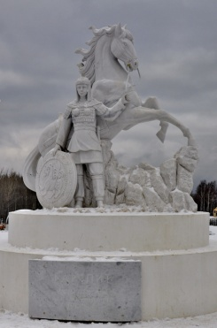 | Голубь в руках ангела  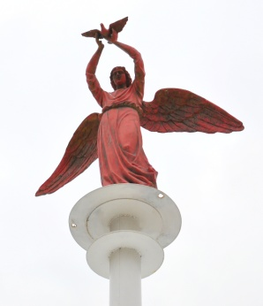 | Птица счастья  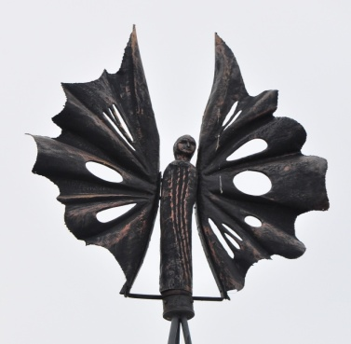
Голуби  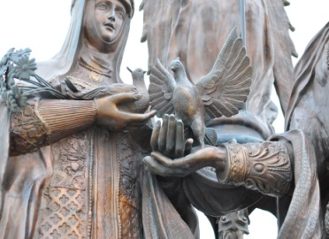 | Лебеди  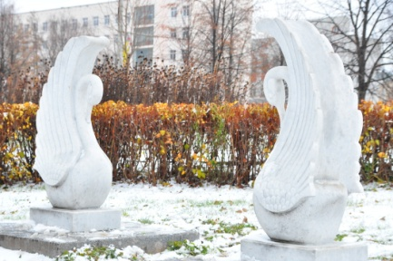 | Львы  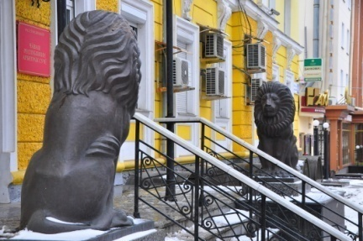
Воробьи  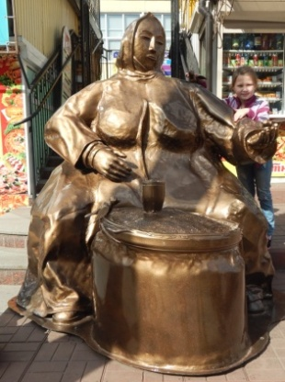 | Летящие утки  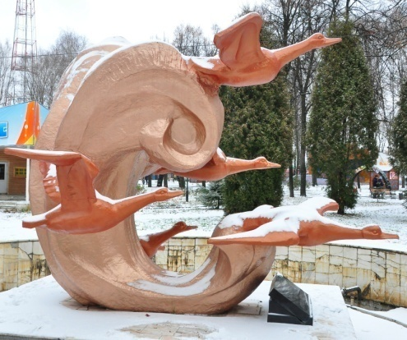 | Конь Чапаева  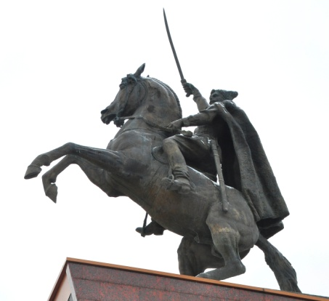
Кот дворника  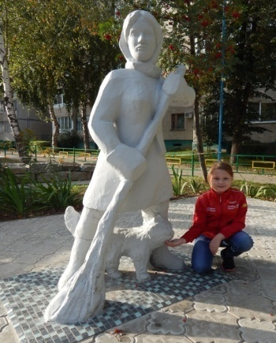 | Сехметь  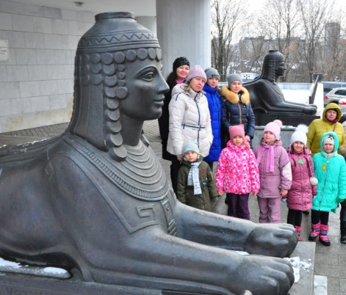

Квест «Найди животное»
№ | Название | Фото  (10 баллов) | Идейный замысел  (0-5 баллов) | Пословицы, загадки  (по 1 баллу)
1 | Конь царицы Барспит
2 | Голубь в руках доброго ангела мира
3 | Птица счастья
4 | Голуби Петра и Февронии Муромских
5 | Лебеди
6 | Львы
7 | Воробьи
8 | Летящие утки
9 | Конь Чапаева
10 | Кот дворника
11 | Сехметь

